

４月 保健だより
中央国際高等学校
保健室 木村
令和8年度 ４月１日

ご進級おめでとうございます！
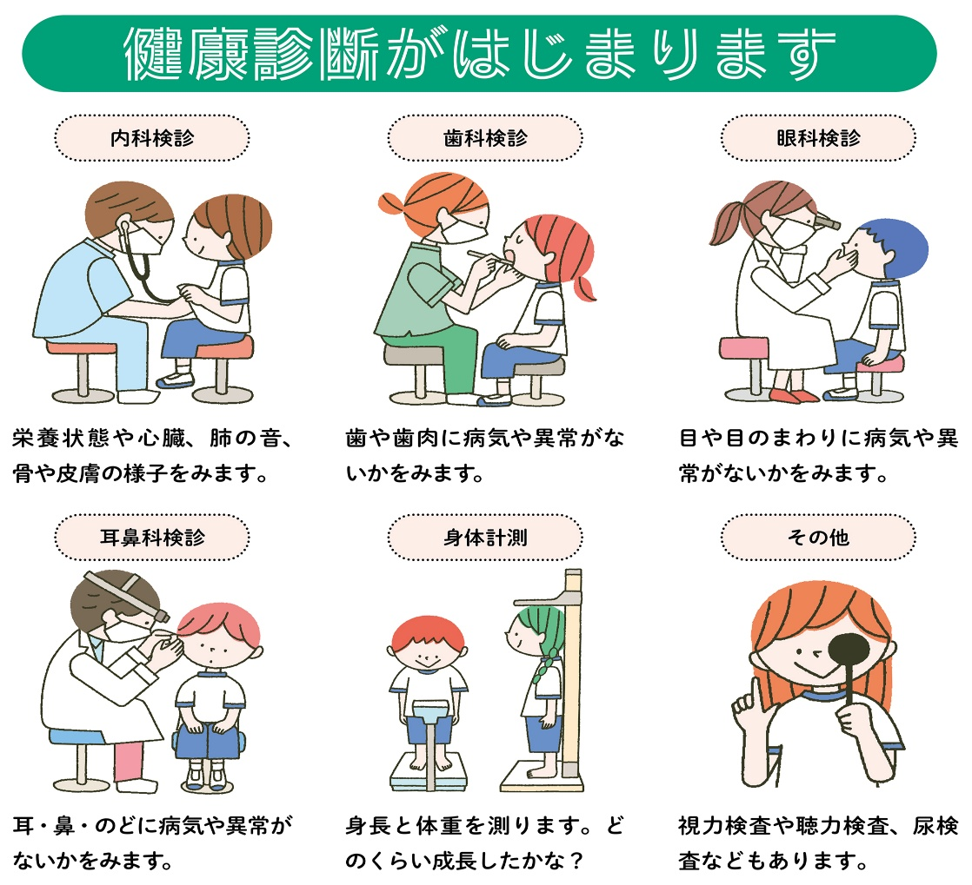
新2・3年生の皆さん、ご進級おめでとうございます。皆さんは昨年度、どのような成長をしましたか。

心も体も大きく成長しましたね。
4月には、体の成長や変化を知るための「健康診断」があります。注意事項をしっかり守り、自分の体の成長や変化について知る良い機会にしましょう。
注意事項等については別途
お渡ししている健康診断案内をご確認ください。

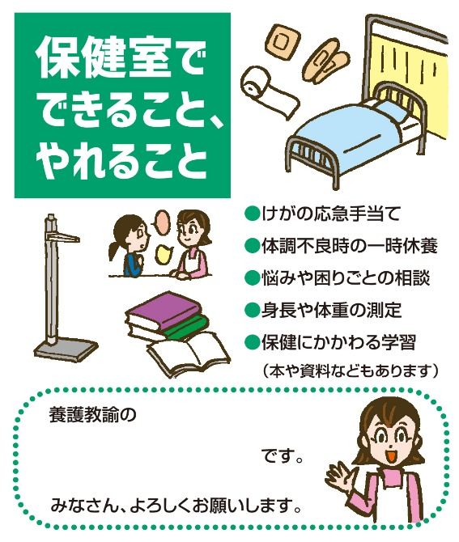

木村 美言

